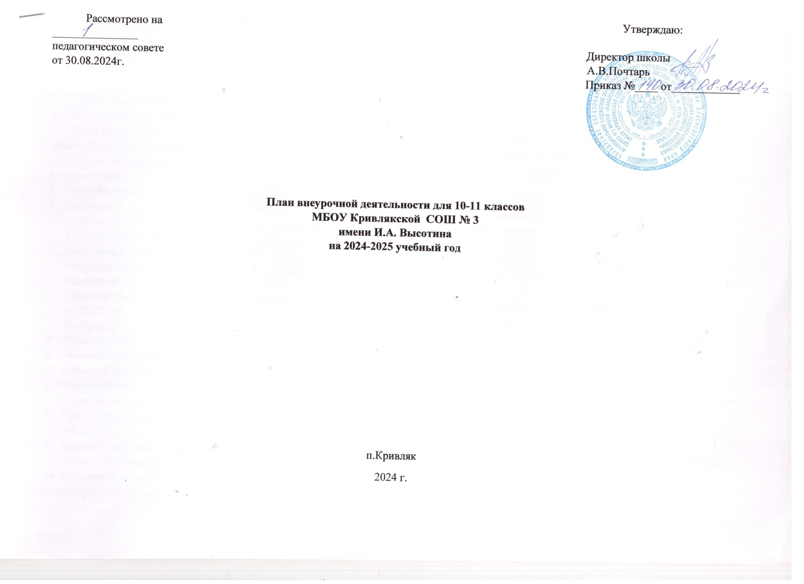

**ПОЯСНИТЕЛЬНАЯ ЗАПИСКА**

**к учебному плану по внеурочной деятельности МБОУ Кривлякской СОШ № 3 имени И.А. Высотина**

**2025-2024 учебный год**

Под внеурочной деятельностью следует понимать образовательную деятельность, направленную на достижение планируемых результатов освоения ФГОС СОО, (предметных, метапредметных и личностных), осуществляемую в формах, отличных от урочной.

План внеурочной деятельности МБОУ Кривлякской СОШ № 3 имени И.А. Высотина является обязательной частью организационного раздела ООП СОО, а рабочие программы внеурочной деятельности являются обязательной частью содержательного раздела ООП СОО.

План внеурочной деятельности реализует основные общеобразовательные программы основного общего образования и формируется в соответствии с:

1. Закон Российской Федерации № 273 «Об образовании в Российской Федерации»;
2. Санитарные правила СП 2.4.3648-20 «Санитарно-эпидемиологические требования к организациям воспитания и обучения, отдыха и оздоровления детей и молодежи», утвержденных постановлением Главного государственного санитарного врача Российской Федерации от 28.09.2020 № 28 (далее – СП 2.4.3648-20).
3. Санитарные правила и нормы СанПиН 1.2.3685-21 «Гигиенические нормативы и требования к обеспечению безопасности и (или) безвредности для человека факторов среды обитания», утвержденных постановлением Главного государственного санитарного врача Российской Федерации от 28.01.2021 № 2 (далее – СанПиН 1.2.3685- 21).
4. Стратегии развития воспитания в Российской Федерации на период до 2025 года (Распоряжение Правительства Российской Федерации от 29.05.2015 № 996-р) и Плана мероприятий по её реализации в 2021 — 2025 годах (Распоряжение Правительства Российской Федерации от 12.11.2020 № 2945-р).
5. Стратегии национальной безопасности Российской Федерации (Указ Президента Российской Федерации от 02.07.2021 № 400).
6. Федеральные требования к образовательным учреждениям в части охраны здоровья обучающихся, воспитанников (утверждены приказом Минобрнауки России от 28 декабря 2010 г. № 2106, зарегистрированы в Минюсте России 2 февраля 2011 г.);
7. Письмо Министерства образования и науки РФ «Об организации внеурочной деятельности при введении федерального государственного образовательного стандарта среднего образования» от 12 мая 2011 г. № 03– 2960.
8. Приказ Министерства просвещения РФ от 23 ноября 2022г. №1014 «Об утверждении федерального государственного образовательного стандарта среднего общего образования».
9. Приказ Министерства просвещения РФ от 12 августа 2022г. №413 «Об утверждении федеральной образовательной программы среднего общего образования».
10. Положение об организации внеурочной деятельности обучающихся в МБОУ КривлякскойСОШ № 3 имени И.А. Высотина;

**Цель** внеурочной деятельности - создание условий для проявления и развития ребенком своих интересов на основе свободного выбора, постижения духовно-нравственных ценностей и культурных традиций.

Основными задачами организации внеурочной деятельности являются следующие:

1) поддержка учебной деятельности обучающихся в достижении планируемых результатов освоения программы начального общего образования;

2) совершенствование навыков общения со сверстниками и коммуникативных умений в разновозрастной школьной среде;

3) формирование навыков организации своей жизнедеятельности с учетом правил безопасного образа жизни; 4

) повышение общей культуры обучающихся, углубление их интереса к познавательной и проектно-исследовательской деятельности с учетом возрастных и индивидуальных особенностей участников;

5) развитие навыков совместной деятельности со сверстниками, становление качеств, обеспечивающих успешность участия в коллективном труде: умение договариваться, подчиняться, руководить, проявлять инициативу, ответственность; становление умений командной работы;

6) поддержка детских объединений, формирование умений ученического самоуправления;

7) формирование культуры поведения в информационной среде.

**Формы реализации внеурочной деятельности**

Формами организации внеурочной деятельности могут быть следующие: учебные курсы и факультативы; художественные, музыкальные и спортивные студии; соревновательные мероприятия, дискуссионные клубы, секции, экскурсии, миниисследования; общественно полезные практики и др. В целях реализации плана внеурочной деятельности образовательной организацией может предусматриваться использование ресурсов других организаций, включая организации дополнительного образования, профессиональные образовательные организации, организации физкультуры, физкультурно-спортивные, детские общественные объединения и иные организации, обладающие необходимыми ресурсами.

Внеурочная деятельность осуществляется в системных формах (секции, кружки, факультативы) и несистемных формах (традиционные мероприятия, классные часы, предметные недели, фестивали проектной деятельности, акции, экскурсии, круглые столы, конференции, диспуты, проектная и исследовательская деятельность, компьютерные занятия, олимпиады, интеллектуальные марафоны, общественно полезные практики, соревнования и другие формы на добровольной основе в соответствии с выбором участников образовательных отношений. Часы для организации внеурочной деятельности вынесены за рамки учебного плана урочной деятельности.

Предметные результаты — освоенный обучающимися в ходе изучения учебных предметов опыт специфической для каждой предметной области деятельности по получению нового знания, его преобразованию и применению, а также система основополагающих элементов научного знания, лежащая в основе современной научной картины мира.

**Условия реализации и ресурсы:**

План внеурочной деятельности представляет собой описание целостной системы функционирования школы в сфере внеурочной деятельности и включает в себя Инвариантную част**ь**  (обязательную) и вариативную (с учетом профилей) компонентов:

Инвариантный компонент Плана (вне зависимости от профиля) предполагает:

1.Один час в неделю рекомендуется отводить на внеурочное занятие «Разговоры о важном». Внеурочные занятия «Разговоры о важном» направлены на развитие ценностного отношения обучающихся к своей родине – России, населяющим ее людям, ее уникальной истории, богатой природе и великой культуре. Внеурочные занятия «Разговоры о важном» должны быть направлены на формирование соответствующей внутренней позиции личности обучающегося, необходимой ему для конструктивного и ответственного поведения в обществе.

2.Второй час рекомендуется отводить на формирование финансовой грамотности. Целями изучения курса внеурочной деятельности «Финансовая грамотность» выступают:

− воспитание ответственности в сфере потребления семейных ресурсов, ресурсов школы и общества;

- развитие интереса в области экономических отношений в семье;

- формирование опыта применения элементарных финансовых знаний и умений для решения простых вопросов в области экономики семьи. Основные содержательные линии курса «Финансовая грамотность»: − деньги, их история, виды, функции, семейный бюджет.

3.Третий час рекомендуется отводить на профориентационную направленность детей и реализовать через программу «Россия – мои горизонты» - он нацелен на формирование у школьников готовности к профессиональному самоопределению, ознакомление с миром профессий и федеральным и региональным рынками труда.

**Вариативный компонент**  определяется по решению педагогического коллектива, родительской общественности, интересов и запросов обучающихся и родителей (законных представителей) обучающихся образовательной организации:

1. В результате изучения курса «Граждановедение» - предполагается освоение и реализацию ребенком своих прав и обязанностей по отношению к себе самому, своей семье, коллективу, к родному краю, Отечеству, планете Земля. Учащиеся должны знать особенности культуры и выдающихся деятелей своей страны и края. На курсе обучающиеся познакомятся с темами: «Познавать самого себя», «Добро и зло», «Нормы морали», «Честь и совесть», «Человек в обществе», «Власть и порядок в обществе», «Я – гражданин», «Реформы в обществе» и др.

2. Программа «Учимся самоуправлению». Ученическое самоуправление – форма организации жизнедеятельности коллектива учащихся, обеспечивающая развитие их самостоятельности в принятии и реализации решения для достижения общественно значимых целей.

Главными и наиболее важными качествами человека в современном динамичном мире становятся мобильность, конкурентоспособность. Особенно сложно самоопределиться подростку, для которого именно это время является определяющим в его становлении и развитии. Очень важно, чтобы подросток научился правильно оценивать окружающий мир и позиционировать себя в нём. В рамках плана воспитательной работы школы на 2024-2025 учебный год обучающиеся подготовят и проведут мероприятия «День самоуправления», «День освобождения Донбасса», «День здоровья», «День мира», беседа «Изучаем устав школы», месячник по ПДД, оформление классных уголков по самоуправлению и др.

3. Программа «Проектно-исследовательская деятельность: естественно-научное направление» составлена с учётом содержания программы по химии и призвана развивать умение обучающихся решать экспериментальные и расчётные задачи, формировать логическое и творческое мышление навыки анализировать, конкретизировать, обобщать, применять приёмы сравнения.

4. Одним из основных направлений курса «Цифровой гражданин» является создание условий для улучшения качества жизни учащихся в частности и граждан страны в целом - для того чтобы каждый мог свободно пользоваться современными технологиями, комфортно жить и работать в цифровой среде.

5. Курс внеурочной деятельности «Начальная военная подготовка» проводится в 10 классе в каникулярное время за счет плана воспитательной работы школы на 2024-2025 учебный год. Курс направлен на расширение и  практическое закрепление знаний, умений и  навыков военного дела, полученных при освоении раздела «Основы военной службы» федеральной рабочей программы среднего общего образования «Основы безопасности жизнедеятельности».

6. Курс внеурочной деятельности «Семьеведение» проводится в 10-11 классе в течение всего плана воспитательной работы школы на 2024-2025 учебный год. Создание программы курса продиктовано важностью целенаправленной просветительской и воспитательной деятельности, которая предполагает:

– осознание семьи и традиционных семейных отношений как ценности в жизни современного человека;

– приобщение к системе традиционных духовно-нравственных ценностей; – формирование у обучающихся культуры семейных отношений, уважения к старшим поколениям;

– приобретение обучающимися опыта выстраивания моделей поведения и межличностных отношений в семье, соответствующих принятым в российском обществе традиционным духовно-нравственным ценностям.

В ходе освоения курса запланированы такие мероприятия как: классные часы: «Семья и культурные традиции», «Семья – как социальный институт», «Права и обязанности родителей и детей»; проведение бесед на темы: «Брачный договор», «Роли мужчины и женщины в браке», «Степени родства и их обозначение» и др., а так же через курсы внеурочной деятельности «Разговор о важном» и «Россия – мои горизонты».

7. Также для закрепления углубленного изучения учебного предмета литература в каникулярное время предусматриваются поездки по данной тематике (музеи, кинотеатры, театры и т.д.), и просмотр фильмов и обсуждение на художественно-эстетичекое воспритие.

Для закрепления углубленного изучения учебного предмета география организуются временные группы обучающихся для активного отдыха, оздоровления обучающихся, в том числе выезды на природу, туристские походы, поездки по территории России, организация «зрительского марафона» (коллективное посещение кинопоказов, театральных спектаклей, концертов, просмотр видеофильмов, посещение выставок, художественных музеев с обязательным коллективным обсуждением).

**Планируемые результаты**

Внеурочная деятельность является неотъемлемой частью основной образовательной программы учреждения, которая предусматривает достижение следующих результатов образования:

личностные результаты — готовность и способность обучающихся к саморазвитию, сформированность мотивации к учению и познанию, ценностно-смысловые установки выпускников начальной школы, отражающие их индивидуально-личностные позиции, социальные компетентности, личностные качества; сформированность основ российской, гражданской идентичности;

метапредметные результаты — освоенные обучающимися универсальные учебные действия (познавательные, регулятивные и коммуникативные);

предметные результаты — освоенный обучающимися в ходе изучения учебных предметов опыт специфической для каждой предметной области деятельности по получению нового знания, его преобразованию и применению, а также система основополагающих элементов научного знания, лежащая в основе современной научной картины мира.

**Оценка эффективности реализации плана внеурочной деятельности**

Оценка эффективности внеурочной деятельности и развития УУД организуется в соответствии с приложением СОП ООО (по оценке УУД)

УТВЕРЖДАЮ:

Директор

МБОУ Кривлякская СОШ № 3

имени И.А. Высотина

А.В. Почтарь

**Объем внеурочной деятельности для 10 -11 классов**

|  |  |  |  |  |  |
| --- | --- | --- | --- | --- | --- |
| № | Направление | Наименование  программы | 10 класс | 11 класс | Общее количество часов |
| 1 | **Инвариантная** часть | «Разговоры о важном» | 34 (1 час в неделю) | 34 (1 час в неделю) | 68 |
| «Финансовая грамотность» | 34 (1 час в неделю) | 34 (1 час в неделю) | 68 |
| «Россия – мои горизонты» | 34 (1 час в неделю) | 34 (1 час в неделю) | 68 |
| 2 | Вариативная часть | «Граждановедение» | 34 (1 час в неделю) |  | 34 |
| «Учимся самоуправлению» | 34 (1 час в неделю) |  | 34 |
| «Проектно-исследовательская деятельность: естественно-научное направление» |  | 34 (1 час в неделю) | 34 |
| «Цифровой» гражданин» |  | 34 (1 час в неделю) | 34 |
| Количество часов в неделю | | | 5 | 5 | 10 |
| Количество учебных недель | | | 34 | 34 | 34 |
| Итого: | | | 170 | 170 | 340 |